产品规格书
产品型号：UZ-52-AC100240-01
产品描述：双USB / 5V / 2A / 10W 充电插座

编 制：_______________________
审 核：_______________________
会 审：_______________________
批 准：_______________________
文件状态： □草稿 ☑正式发行
产品规格书
产品名称： | USB充电插座 | 产品介绍：
产品型号： | UZ-52-AC100240-01 | 本产品为家居室内USB充电插座,其产品自带2个USB 5V 2A充电接口。可以通过USB数据线直接给手机、平板电脑等电子产品充电，产品嵌入式安装不防碍及不影响美观。产品外观独特实用性强。适宜于家居、办公充电使用。  产品特点：  1.内置5V 2A充电电源  2.可以通过USB数据线直接给手机、平板电脑等电子产品充电  3.质保期限：3年
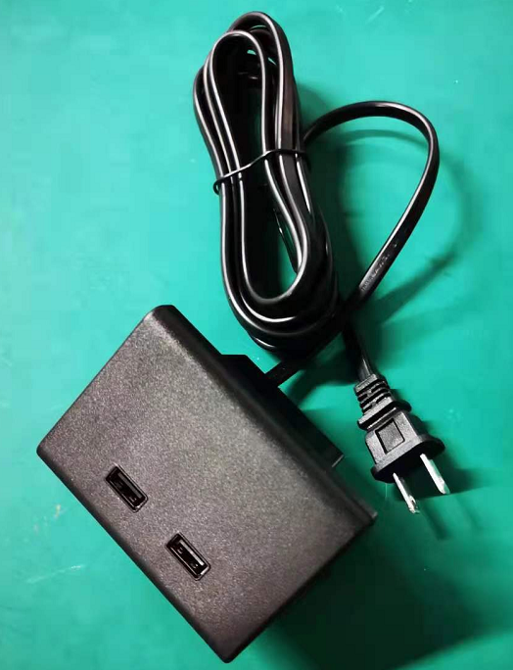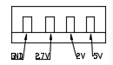
产品型号：
产品型号 | 规格说明
UZ-52-AC100240-01 | 5V 2A
电气参数：
输入电压范围（Input voltage range） | 90Vac - 264Vac
额定输入电压范围（Rated voltage range） | 100Vac - 240Vac
适用频率范围（Input frequency range） | 47Hz-63Hz
额定频率（Rated input frequency） | 50Hz/60Hz
输入电流（Input current） | 0.5Amax. at full load
浪涌电流【Inrush current(cold start)】 | 80Atyp peak,220Vac Input
其它参数：
输出电压 Output Voltage （Vdc） |  |  | 输出电压范围Output Voltage Limit （Vdc） | 纹波&噪声Output Ripple & Noise (mV) | 最大额定输出电流  Output Current (mA)
5 | 2 | 2.7 | 4.75-5.25 | ≦200 | 2000
备注：
- 测试环境温度为 25±2℃；
- 以上数据为典型值，产品的实际参数可能会不同于典型数据。数据如有更改，恕不另行通知。
- 以上参数是基于产品配电源一起时的参数。
产品外形尺寸图(单位：mm)：
- 灯具尺寸
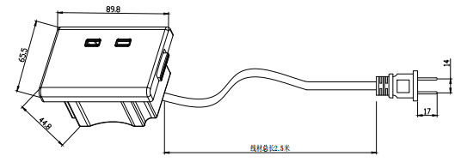
2.包装示意图：
内盒（白盒）(ZHONGXING
中性包装
100PCS装外箱

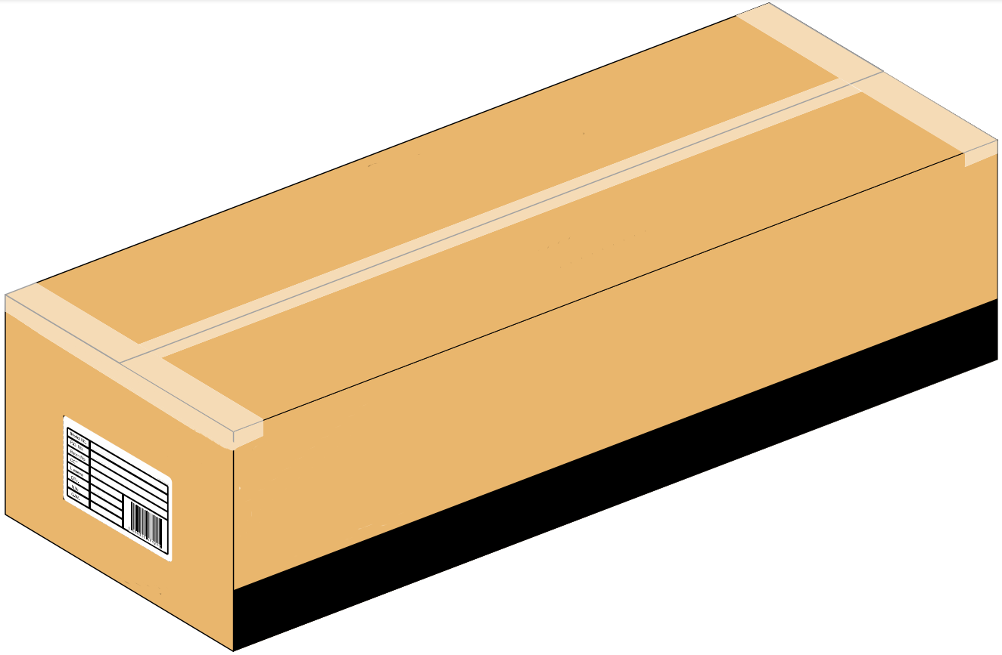
包装说明：
- 内箱&外箱尺寸：130*95*90mm& 550*500*470mm
- 每外箱装100pcs产品；
- 外箱净重（N.W.）：13(1±10%）kg；
- 外箱毛重（G.W.）：15(1±10%）kg；
5、上述包装数量和重量只针对图示包装方式，当为其它包装方式时包装数量和重量会存在差异，具体以实物为准。

